2.1楞次定律教学设计
江苏省奔牛高级中学 吕琪
【教材分析】
课程标准中1.2.3中要求“探究影响感应电流方向的因素，理解楞次定律”本课内容为《普通高中课程标准物理教科书•物理选择性必修二》第二章“电磁感应”第1节，本节内容分两个课时完成。教材在必修三已经讲述了电磁感应现象，感应电流产生的条件的基础上，从楞次定律开始进一步研究电磁感应的规律，本节通过实验探究影响感应电流方向的因素阐述楞次定律的内容，这是从感应电流的角度认识电磁感应现象，是认识电磁感应的第一个阶段。楞次定律涉及因素很多，关系复杂，并且规律隐蔽，其抽象性和概括性很强。因此可设计学生动手实验、通过探究，分析，概括，总结，通过归纳推理得出，体会由具体结论推出一般规律的方法。

【学情分析】
知识层面： 学生已有“电磁感应”的知识，知道感应电流产生的条件但并未留意过感应电流的方向，他们对电磁感应的认识既熟悉而又比较片面，这就迫切需要深入深入的探究
能力层面： 高中学生已经有一定的分析能力，对常见的一些物理现象，物理知识如果只是简单重复，则学生对此不太关注、不感兴趣。作为高中学生，他们的好奇心强，积极性、主动性较强，有参与意识。因此，在教学中要以各种方式激发其注意力，设置“物理问题情景”，引发学生“思维冲突”，设法采用各种实验，让学生认识到“楞次定律”得来的不易，培养总结归纳物理规律的方法。

【教学目标】
1.物理观念：理解楞次定律的内容及实质，会运用楞次定律判断感应电流的方向。
2.科学思维：培养观察实验的能力，培养学生观察、分析、总结、归纳的逻辑思维能力。
3.科学探究：通过实验探究归纳归纳判断感应电流方向的过程，体会科学探究在物理规律形成中的作用。
4.科学态度与责任：感受科学家对规律研究的过程的艰辛，学习他们严谨认真的科学态度，能利用所学知识解释生活中的现象，并迁移应用。

【教学重、难点】
教学  重点 | 1.通过实验探究得楞次定律的内容：  2.应用楞次定律判断感应电流的方向。
教学  难点 | 引导学生借助感应磁场方向来描述感应电流的方向与原磁场磁通量的变化和原磁场方向之间的关系

【教学过程】
教学环节 | 师生互动 | 设计意图
新课引入 | 引入实验：神秘的铜管  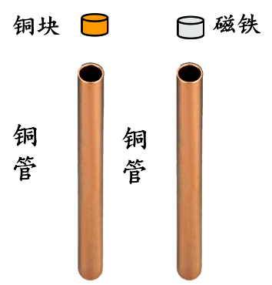  问题：为什么磁铁在铜管中下降得更慢呢？  学生：有力在阻碍磁铁下落  问题：哪个物体施加给磁铁的？  学生：铜管  问题：为什么磁铁经过铜管时会有这个力呢？  学生：可能与电磁感应现象有关。  演示实验2：磁铁经过接有led灯珠的线圈  问题：闭合线圈连接的led灯亮说明什么？  学生：磁铁经过时线圈中产生了感应电流。 | 通过神奇的铜管引起学生的好奇心，激发学习兴趣。
实验探究 | 回顾思考：在线圈内产生感应电流的条件？  学生：闭合线圈，磁通量发生改变。  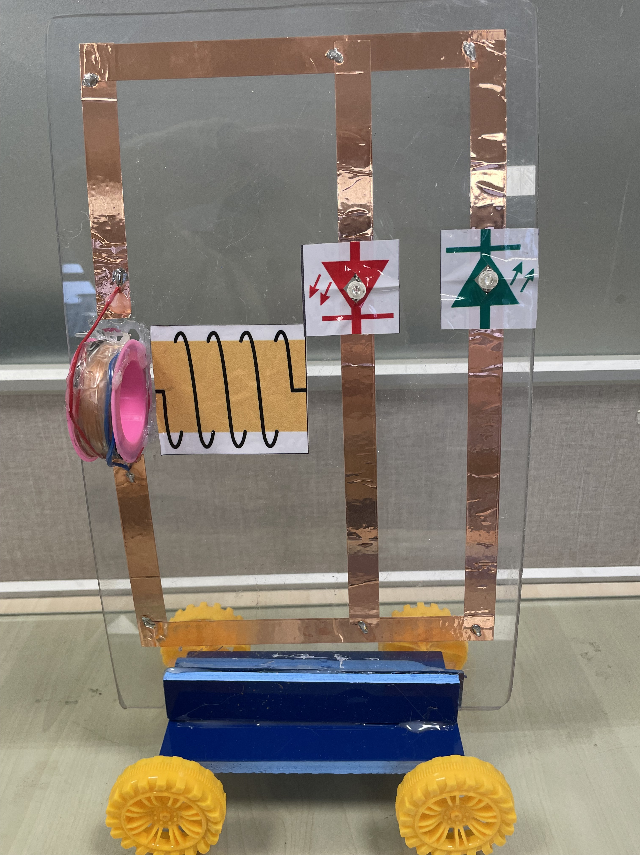  教师演示：  磁铁插入、拔出，二极管闪亮情况一样吗？  学生：不一样，说明感应电流方向不同。  教师：换一下磁极方向，再试一下。  问题：感应电流的方向可能与哪些因素有关？  学生：磁通量的变化、磁极的磁场方向。  【实验设计】  思考：在实验的情境下，磁通量的变化具体有哪几种情况呢？  我们要记录哪些物理量？  学生：磁场方向，磁通量的变化，感应电流方向。  问题：怎么确定线圈中产生的感应电流方向？  【实验准备】  - 确定线圈的绕向  - 明确灵敏电流计指针偏转和电流方向的关系  - 确定了一次指针偏转与线圈电流方向关系，后续可以快速沿用。  【实验记录】  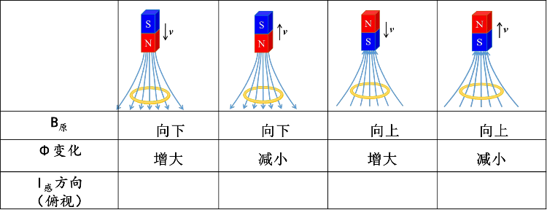  你能从中得到什么结论？  结论： ，线圈中感应电流方向为逆时针； ，线圈中感应电流方向为顺时针； | 用明显的现象让学生感知磁铁靠近和远离、以及不同磁极靠近产生的感应电流方向是不同的，从而激发学生主动去探究背后的规律。  明确好实验的准备，可以更好的帮助学生进行分组实验。  归纳出明显的规律，进一步归纳总结奠定基础。
总结归纳 | 【结论检验】  利用你总结的规律，判断N极远离时，  装置中哪个二极管会亮？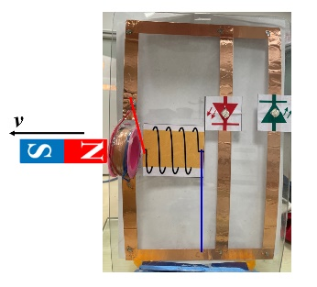  学生：绿色二极管亮。  教师演示，结论正确。  【交流评价】  你们总结的规律简洁吗？具有普遍性吗？  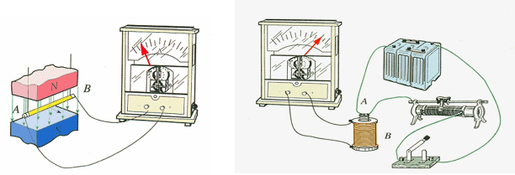  学生：交流、讨论。  教师提示：感应电流在哪个平面上？  磁通量变化和磁场方向呢？  学生：我们可以利用感应电流的磁场  教师：线圈中感应电流和它的磁场满足什么关系？  学生：右手螺旋定则。  教师：请同学们先判断出四种情况下感应电流的磁场方向，再次寻找规律。  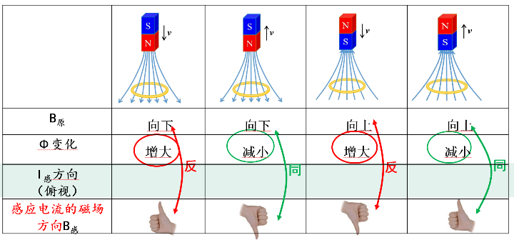  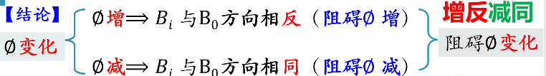  二、楞次定律  内容：感应电流的磁场总要阻碍引起感应电流的磁通量变化。  教师：谁在阻碍？阻碍什么？  学生：感应电流的磁场，阻碍磁通量的变化。  教师：阻碍就是相反吗？  学生：不是的，增反减同。  教师：请你对比评价一下这个规律与我们最初的结论？  学生：这个简洁、普适！ | 让学生感受到自己的结论是正确的，是有用的。给予学生正向反馈评价。  通过交流评价，反映出初步结论还不具有普遍性，引导学生进一步探索规律。  再次探索归纳，得出和楞次定律相近的结论。体会科学结论的总结和归纳是曲折、艰辛的。
知识应用 | 解密：  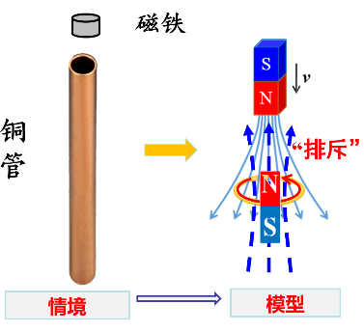  问题：线圈受到的安培力方向？  教师引导：有什么简便方法快速判断线圈和磁铁间的相互作用？  学生：可以将环形电流看作小磁针。  问题：减少的机械能去哪儿了呢？  学生：通过电磁感应，将机械能转化为电能，最终转化为内能。  问题：如果导体环不固定呢，它将如何运动？  学生：向下跑开。通过运动阻碍磁通量增大。  三、学以致用  新闻速递：  我们熟知磁铁不能吸引金银。但最近媒体报导了几起怪事，有人发现从正规渠道购买的金条能被磁铁“吸”得动起来，当强磁铁对着金条前后快速移动时，金条被“吸”得前后摆动，于是就怀疑金条有问题，但通过专业检测这些金条都符合国家标准。  是真的吗？  这种方法可以检验金子的真假吗？  教师现场实验演示。  学生：这是电磁感应相关，来拒去留。  当堂训练：如图，导体棒CD向右运动，感应电流方向如何？  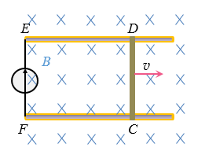  阅读教材P27，学习使用右手定则  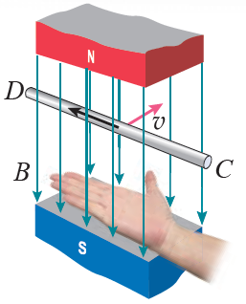 | 从物质观、相互作用观和能量观的角度解释引课实验。  并拓展思考，得到楞次定律的另一表述“来拒去留”。  利用所学知识解释生活中的现象，激发批判性思维。  体会楞次定律的普适性，并能够学习和了解右手定则。
课堂小结 | 问题：通过本节课的学习，你有什么收获？  物理观念  物理方法  科学态度 | 让学生主体从多维度总结本课的收获。

【反思总结】
本节课尝试采用探究式教学强调的是学生的参与和体验，让学生成为课堂学习的主人，参与实验结论的得岀，在参与的过程中体会物理规律得岀的艰辛和乐趣，大胆的放开学生,不能代替学生，不能急于求成，让学生自己总结经验，获得新知。

